**МІНІСТЕРСТВО ОСВІТИ І НАУКИ УКРАЇНИ**

**НАЦІОНАЛЬНОМУ УНІВЕРСИТЕТІ “ЛЬВІВСЬКА ПОЛІТЕХНІКА”**

**Кафедра систем штучного інтелекту**

**Лабораторна робота №9**

з дисципліни

«Організація баз даних та знань»

**Виконав:**

студент групи КН-208

Матвіїв Микола

**Викладач:**

Мельникова Н. І.

Львів – 2019 р.

Мета роботи: Розробити SQL запити для вибору записів з однієї чи кількох таблиць із застосуванням агрегатних функцій для отримання підсумкових значень полів

Зробимо запит який рахуватиме кількість книжок, яку користувач взяв з бібліотеки

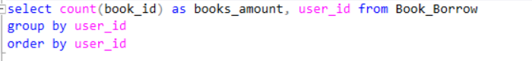

Вивід:  
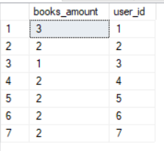

Напишемо запит, який рахуватиме скільки разів брали книгу та групуватиме по назві книги

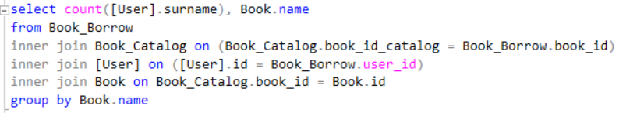

Вивід

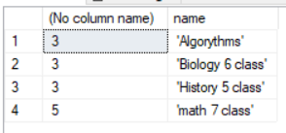

Напишемо запитай який виведе перших трьох авторів по популярності

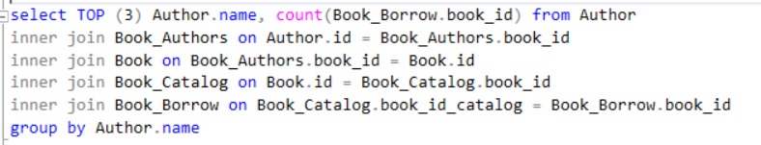

Вивід:

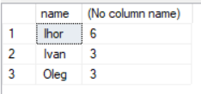

Висновок

на цій лабораторній роботі було розглянуто методи застосування агрегатних функцій до результатів вибору даних з таблиць БД.